社会心理学与研究方法
- 社会心理学定义
社会心理学是一门系统研究处于社会环境的个人和群体的社会行为及社会心理的本质和原因，并预测其发展和变化的规律的科学。

- 社会心理学发展
哲学思辨阶段→经验描述阶段→实验研究阶段

- 社会心理学研究范围
个体社会心理、人际交往心理、群体心理、社会心理

- 社会心理学与其他学科的关系
1）社会心理学与社会学：社会学侧重宏观分析，而社会心理学侧重微观分析。社会学更关注社会或团体，而非个体的一般规律。社会心理学关注个体的认知，情感在社会行为中的作用，对社会心理现象的 分析集中于个体层次。
2）社会心理学与普通心理学：心理学单独分析个体，社会心理学注重在社会环境中分析个体。 心理学的一般规律作用于人的社会心理过程，而社会心理现象和规律也促进了心理学对人的一般心理过程的理解。
3）社会心理学与文化学：文化人类学对人类文化和社会生活方式做宏观研究，社会心理学则对个体与个体，个体与群体的相互作用进行研究。社会心理学的本土化研究深受文化人类学的影响。

5.社会心理学研究方法
档案法、调查法、观察法、现场实验法、模拟试验法和标准实验室实验法、个案法等。

情绪
1. 情绪的特征
针对特定的身体和社会挑战与机遇而发生的、片段性的、相对短期的、基于生物的感知、体验、生理、行为和沟通模式。

2. 情绪理论
1) 情绪的进化理论
进化的和适应性的、独立的、独特的生理基础、普遍的、先天的
原因：情绪由情感程序的激活引起
生物基础：基本情绪是生物性的固有特征
成分：面部表情、行为（动作倾向）、生理、认知变化；主观体验不是核心成分
整合：各成分之间高度整合
- 情绪的认知评价理论
原因：情绪由评价引起
生物基础：新奇性和效价（至少）是生物性的固有特征
成分：评价可以影响其他成分，但不一定同时影响所有成分
整合：各成分之间的整合较弱
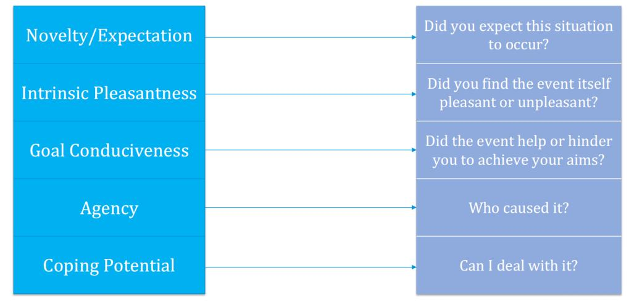
3) 情绪建构论
原因：情绪由效价和唤醒度（核心情感）结合概念性知识引起
生物基础：核心情感是生物性的固有特征
成分：成分因体验而异；主观体验是核心
整合：各成分之间整合度低（因为存在变异性）
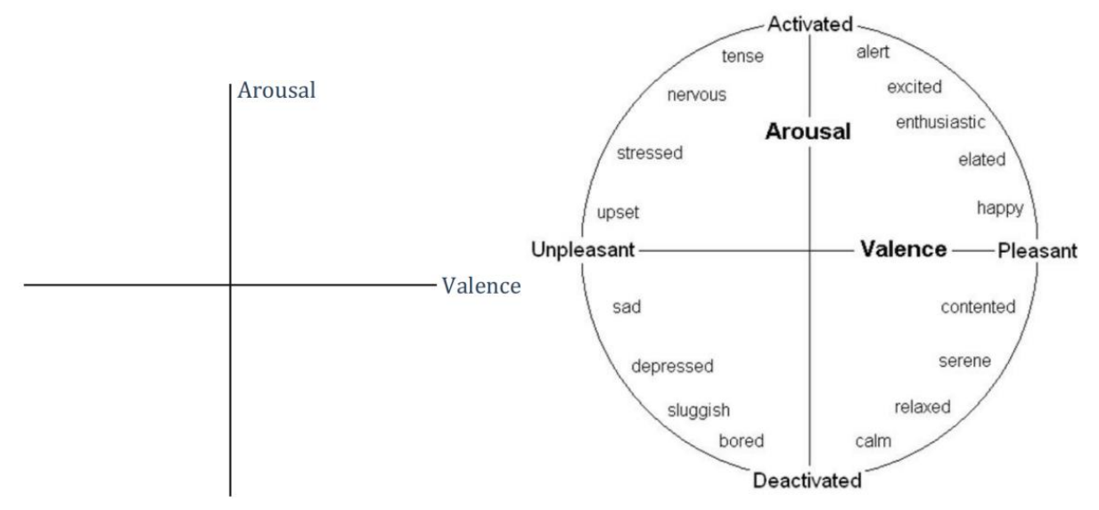

3. 如何研究情绪
诱发情绪
1) 图片
经过验证的刺激集；诱发微弱、短暂的情绪；适用于多种测量方法；仅对某些情绪有效
2) 电影
经过验证的刺激集；能够引发特定情绪；能够引发强烈情绪；重复次数少；仅对某些情绪有效
3) 音乐
经过验证的刺激集；诱发弥散的情绪或心境；仅对某些情绪有效
4) 记忆
能够引发强烈的情绪；能够引发特定情绪；重复次数少；对大多数情绪有效
5) 脚本化的社会互动
能够引发强烈的情绪；能够引发特定情绪；通常每位参与者只能进行一次试验；仅对某些情绪有效
测量情绪
1) 自我报告（问卷）
2) 生理测量
皮肤电活动 (EDA/GSR)
大脑活动 (EEG, fMRI)
心率 (ECG)
3) 非言语表达
面部表情
a) 面部肌电图
b) 基于FACS的自动识别软件：FaceReader, iMotion
c) 手动FACS编码
瞳孔扩张（眼动追踪）
手势
触摸
同情、感激、爱、愤怒、恐惧、厌恶
4) 声音
发声（叹词）
言语韵律

4. 情绪的面部表达
有多少种情绪的面部表达？在美国有28种
面部肌肉
面部动作编码系统 (Facial Action Coding System, FACS) 44 个面部动作单元
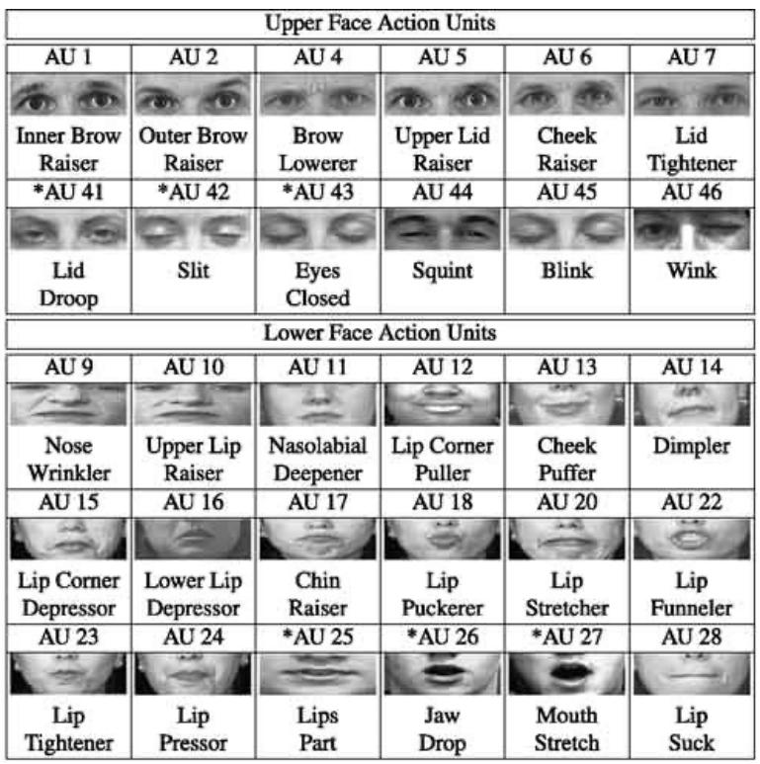
肌肉动作单元
动态/静态面部表情
解码面部表情
手动FACS编码 很难
面孔是否总能真实反映感受？
自动FACS编码
识别情绪种类和面部动作有限；比如 FaceReader 目前只能判定 7 种表情，20 个面部动作。对自然情境下的自发表情识别信度和效度较低。
普遍性问题（跨文化）
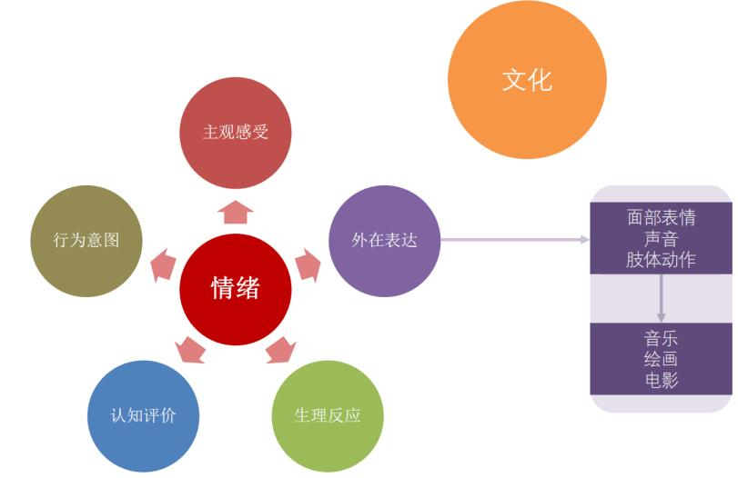
"基本"面部表情？（6种还是4种？）
a) 愤怒 ; b) 厌恶 ; c) 恐惧 ; d) 悲伤 ; e) 惊讶 ; f) 快乐
情绪方言：个体识别自己文化中的面部表情比识别其他文化中的面部表情更准确。
与西方人相比，东方人在判断他人的面部表情时更容易受到同时出现的情绪情境的影响。

态度

1. 什么是态度？
态度是沿着积极-消极维度对某个对象的评价。
1) 态度的成分
情感/情绪 (A)
几乎每个对象都会触发某种程度的积极或消极情绪，这构成了某人对该对象态度的情感成分。
认知 (B)
包括关于该对象的知识和信念，以及相关的记忆和意象。
行为 (C)
好与坏的情感评价与接近或回避的行为倾向相联系。
2) 如何测量态度？
外显测量示例
· 李克特量表：用于评估人们态度的数值量表；一种在两端包含带标签锚点的可能答案集合的量表。
可及性—反应潜伏期
态度的可及性—它被想起的容易程度
测量：反应潜伏期：一个人回答态度问题所需的时间
中心性
态度在个人信念系统中的中心性
测量：测量某个领域内的多种态度，并计算每种态度与其他态度联系的紧密程度
内隐测量
生理测量
脑电图（大脑活动）/功能性磁共振成像（大脑活动）/ 心电图（心率）/ 眼动仪（眼动）
非言语行为测量
面部表情/ 手势
反应时测量
内隐联想测验 (IAT)

2. 态度-行为联系
态度决定行为吗？
1) 态度到行为
态度有时无法预测行为的原因
① 存在其他强大的行为决定因素和其他冲突的态度。
•对其他问题的冲突态度
•其他强大的决定因素：习惯 / 情境
•感知到的适当行为规范
② 态度和行为在自动化水平上的不匹配
示例—双重态度（直觉感受 vs. 理性分析）
③ 态度和行为在具体性水平上的不匹配。
•一般态度预测一般行为
•具体态度预测具体行为
④ 态度的强度不同。
•强烈的态度更容易被提取。更容易被提取的态度更能指导行为
2) 行为到态度
为什么以及何时行为会改变态度？
认知失调理论/自我知觉理论

3. 认知失调理论
该理论认为，个人的思想、情感和行为之间的不一致会产生一种令人厌恶的情绪状态（失调），从而导致努力恢复一致性。
•费斯廷格认为，失调减少只有在做出不可撤销的决定后才会发生。
•后来的研究表明，人们在做出决定后发生的合理化和扭曲，在做出决定前也会潜意识地发生。
•一旦人们对某个选项产生了轻微的偏好，他们就会扭曲后续的信息来支持他们的偏好。
何时—你为某物付出了高昂的代价（金钱、时间或努力），结果却令人失望。
努力正当化：投入心理能量来为你所做的事情进行辩护的倾向。
甜柠檬合理化：宜家效应
何时—人们被诱导做出与其信念、态度或价值观不一致的行为。
诱导服从：巧妙地迫使人们做出与其信念、态度或价值观不一致的行为，以引发失调，从而改变他们原有的态度和价值观。
诱导服从与态度改变
诱导服从与不良行为：“禁玩玩具”范式

4. 自我知觉理论
该理论认为，人们通过观察自己的行为及其发生的情境，并推断自己的态度必然是什么，从而了解自己的态度。
• 适用于微弱和模糊的态度
对失调效应的解释
• 自我知觉理论 (Bem, 1967):
○ 人们并非被任何像失调那样令人不快的唤醒状态所困扰；他们只是进行理性的推理过程。
○ 他们并不改变自己的态度；而是推断自己的态度必然是什么。
• 认知失调理论 (Festinger, 1957):
○ 个人的思想、情感和行为之间的不一致会产生一种令人厌恶的情绪状态（失调），从而导致努力恢复一致性。
调和
• 失调（令人厌恶的情绪状态）
○ 自我报告测量
○ 面部肌电图
• 两者都可能发生：
○ 当行为与预先存在的、明确的且具有一定重要性的态度不一致时，会激活失调减少过程。
○ 当行为与相对模糊或重要性较低的态度冲突时，会调用自我知觉过程。

说服
信息引发感受、态度或行为改变的过程。
1. 说服的双过程模型
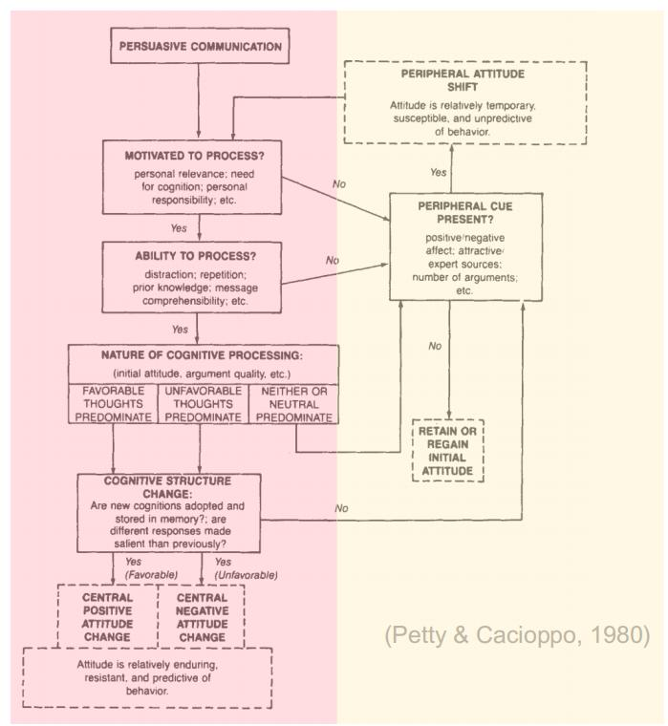
精细加工可能性模型 (ELM)
一个坚持认为存在两种不同说服路径的说服模型：中央路径和外围路径。
通过中央路径的说服：
一种说服路径，其中人们对说服性信息的内容进行仔细和深思熟虑的思考，关注其逻辑和论证的强度，以及相关的证据和原则。
通过外围路径的说服：
一种说服路径，其中人们关注与说服性信息相关的相对容易处理的、表面的线索，例如信息的长度或信息源的专家身份或吸引力。

2. 说服的要素
动机：处理论证的动机
个人关联性：目标、兴趣或福祉
能力：处理论证的能力
个体因素：
认知资源
智力/知识
刺激因素：
信息清晰度
时间有限
中央路径
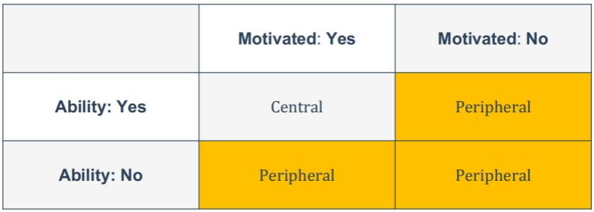
论证质量对中央路径很重要（与态度-行为联系相关）
· 强论证—使你对对象/议题更赞同
· 弱论证—使你对对象/议题更不赞同
通过中央路径改变的态度是更强的态度：
· 持续时间更长
· 更能预测行为
· 更抵抗改变
外围路径
论证质量对外围路径不太重要：强论证和弱论证可能产生相同的效果。
· 强论证的影响力较小。
· 弱论证的破坏性较小。
通过外围路径改变的态度是更弱的态度：
· 持续时间较短；更临时
· 对行为的预测性较差
· 对他人试图影响我们态度的抵抗力较差
耶鲁态度改变方法
① 发送者特征
· 可信度（专业知识、可信赖度/自身利益）
· 吸引力（外表吸引力、相似性）
· 确定性/自信度
② 信息特征
•信息质量（信息中结论明确，信息源反驳他们自身的利益。）
•生动性
•情绪（积极情绪、恐惧）
•文化—符合文化的规范和价值观
③ 受众特征
•动机和能力
•年龄
•心境
•认知需求/闭合需求：一种人格变量，反映人们参与并享受费力认知活动的程度。

3. 元认知与说服
元认知：对初级思维（认知）进行反思的次级思维。
•自我验证假设
认为对自己的想法感到自信可以验证这些想法，使得我们更可能被这些想法所说服。
•具身认知与自信成都
我们的自信也可以通过非语言线索来传达。

4. 对说服的抵抗
•注意偏差与抵抗
人们倾向于选择性地关注那些证实他们原有态度的信息。
•先前承诺与抵抗
许多说服性信息失败是因为它们无法克服目标受众先前的承诺。
•知识与抵抗 (ELM)
拥有大量知识的人更抵抗说服。
态度接种
对人们信念的小规模攻击，这些攻击能调动他们预先存在的态度、先前的承诺和背景知识，使他们能够抵抗后续更大的攻击，从而抵抗说服。

社会影响
人们相互影响的多种方式，包括因他人的评论、行动或甚至仅仅是存在而导致的态度、信念、感受和行为的变化。
1. 从众/一致性
响应他人明确或隐含的（真实或想象的）压力而改变自己的行为或信念。
变色龙效应
对互动伙伴的举止特征的无意识模仿。
• 仅仅感知到他人的行为就能自动增加自己从事该行为的可能性。这是基于负责感知的大脑区域与负责行动的区域存在重叠这一事实。
• 为了促进顺畅、令人满意的互动并培养社会联系。
信息性社会影响：依赖他人的评论和行为作为什么可能是正确、恰当或有效的指示。
谢里夫的从众实验
规范性社会影响：来自他人、源于渴望避免他们的反对和其他社会制裁（嘲笑、讽刺、排斥）的影响。
阿希的从众实验
影响从众压力的因素
• 群体规模 • 群体一致性 • 匿名性 • 专业知识和地位 • 文化 •紧文化与松文化 • 性别

2. 顺从
对他人明确请求做出有利的回应。
• 基于理性的方法
互惠原则
相互让步（以退为进）
得寸进尺
• 基于情绪的方法
积极心境
o 我们的心境影响我们如何解读事件。
o 心境维持
消极心境：内疚
• 基于规范的方法
描述性规范
指令性规范（禁止性规范）

3. 对权威的服从
在不平等的权力关系中，服从权威人物的要求。
米尔格拉姆 (1963) 的研究
1. 受害者（学习者）与被试（教师）的情感距离
2. 权威的接近程度
3. 权威的合法性
4. 群体影响
斯坦福监狱实验
社会角色：群体成员关于群体中特定人员应如何行为的共享期望。
去个体化
当人们在群体中时，正常行为约束的放松，导致冲动（和越轨）行为增加。
群体可以：
•使人们觉得对自己的行为责任更小（例如，足球流氓）
•降低自我意识
•使人们更可能服从群体规范
约翰逊和唐宁 (1979) 的研究
去个体化与社会规范
两个自变量：
• 社会线索
每个人都被要求穿白色外套。
· 亲社会线索—被要求穿上护士服
· 反社会线—被要求穿上KKK服
• 去个体化
· 被告知无法识别谁给了什么电击，且没有姓名牌
· 被告知其他组员可以看到他们选择的电击水平，并佩戴姓名牌
抵抗社会压力
•逆反心理 (Brehm & Brehm, 1981)
试图恢复个人自由感的一种尝试
•灵活校正模型 (Wegener & Petty, 1997)讲好的 意识到影响 反而会写不好的
基于我们关于影响的朴素理论，我们针对以下方面进行校正：
感知到的影响方向/ 感知到的影响程度
心境与生活满意度
情境与对堪萨斯的评价

群体
个体之间具有某种重要程度的相互依存关系的集合。
- 群体的本质与目的

2. 群体的功能：社会促进效应
最初指他人在场时表现增强的术语；现在指他人在场对表现的积极或消极影响的更广泛术语。
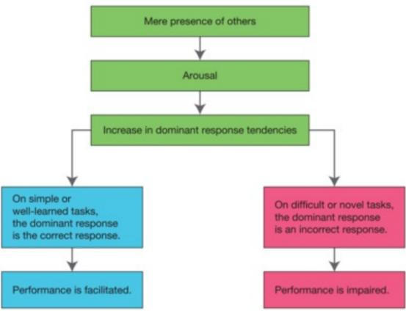
扎荣茨的纯粹曝光理论
•唤醒
•优势反应：
在个体在任何情境下可能反应的层级中，该个体最可能做出的反应。
•容易vs. 困难

3. 群体决策
群体极化
• 群体决策比个体决策更极端的倾向；无论群体整体倾向于哪个方向，群体讨论都倾向于使其更偏向那个方向。
• 成员平均倾向的加强。

